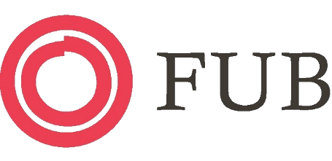

Välkommen på paneldebatt i LSS frågor VALET 2022

På paneldebatten kan du ställa dina frågor till kommunens politiker för att veta hur du ska rösta.

Paneldebatten är en del i studiecirkeln Mitt val som några av våra medlemmar deltagit i under våren. Vid dessa tillfällen har deltagarna fått lära sig om demokrati, vem som bestämmer vad, hur det går till att rösta och vad de olika partierna står för.

När? Torsdagen 18 augusti klockan 18:00 – 20:00

Var? Torgträffen, Gasverksgatan 25, Ängelholm

Moderator Jan Åke Wendel, ordförande FUB Skåne

Ämnesområde LSS frågor (lagen om stöd och service till vissa funktionshindrade)

Vi bjuder på fika!

Styrelsen FUB Ängelholm

Mitt val är en studiecirkel som FUB tagit fram tillsammans med studieförbundet Vuxenskolans arbete om demokrati och politik.

